隔热检查计算书
公共建筑

工程名称 | 新建项目
工程地点 | 湖南-长沙
设计编号
建设单位 | 湖南大学
设计单位
设 计 人
校 对 人
审 核 人
计算日期 | 2024年12月27日

采用软件 | 斯维尔节能设计Becs2024
软件版本 | 20240430(SP1)
研发单位 | 北京绿建软件股份有限公司
正版授权码 | T18711922979

目 录

1 建筑概况 3
2 评价依据 3
3 评价目标与方法 3
3.1 评价目标 3
3.2 评价方法 3
4 边界条件参数设置 4
4.1 基本设置 4
4.2 室外空气温度 5
4.3 室外太阳辐射照度 5
4.4 室内空气温度 6
5 工程材料 6
6 工程构造 7
6.1 屋顶构造 7
6.2 外墙（填充墙）构造 8
6.3 外墙（剪力墙）构造 11
7 验算结论 13
7.1 空调房间 13

建筑概况
工程名称 | 新建项目
工程地点 | 湖南-长沙
气候子区 | 夏热冬冷A区
大气透明度等级 | 4
建筑面积 | 地上3418㎡ 地下0㎡
建筑层数 | 地上3 地下0
建筑高度 | 12.0m
结构类型 | 框架结构

评价依据
1. 《建筑节能与可再生能源利用通用规范》GB55015-2021
2. 《建筑环境通用规范》GB 55016
3. 《绿色建筑评价标准》GB/T 50378-2019
4. 《民用建筑热工设计规范》GB50176
5. 施工图、设计说明、墙身大样图、节能计算书

评价目标与方法

评价目标
- 依据《建筑环境通用规范》和《绿色建筑评价标准》GB/T 50378-2019的要求和规定，屋顶和外墙的隔热性能应满足要求。
- 通过房间围护结构的内表面温度计算，判断是否不大于《建筑环境通用规范》给出的内表面最高温度。

评价方法
- 在给定两侧空气温度及变化规律的情况下，外墙内表面最高温度应符合表3.2.1的要求：
表3.2.1 外墙内表面最高温度的限值
房间类型 | 自然通风房间 | 空调房间
房间类型 | 自然通风房间 | 重质围护结构  （D≥2.5） | 轻质围护结构  （D＜2.5）
内表面最高温度 | ≤ t_{e.max} | ≤t_{i}+2 | ≤t_{i}+3

- 在给定两侧空气温度及变化规律的情况下，屋面内表面最高温度应符合表3.2.2的要求：
表3.2.2 屋顶内表面最高温度的限值
房间类型 | 自然通风房间 | 空调房间
房间类型 | 自然通风房间 | 重质围护结构  （D≥2.5） | 轻质围护结构  （D＜2.5）
内表面最高温度 | ≤ t_{e.max} | ≤t_{i}+2.5 | ≤t_{i}+3.5

表中：—围护结构内表面最高温度（），应按《民用建筑热工设计规范》 GB50176-2016附录C.3 的规定计算；
$t_{i}$—室内空气温度，（）。
t_{e.max}—累年日平均温度最高日的最高温度（）,应按《民用建筑热工设计规范》
GB50176-2016配套软件气象数据取用。

- 外围护结构内表面最高温度按照规范《民用建筑热工设计规范》GB50176-2016附录C.3 的规定计算：
- 按式3.2.3-1建立常物性、无内热源的一维非稳态导热的内部微分方程，微分方程的求解可采用有限差分法：
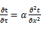 （3.2.3-1）
式中： —温度对于时间的导数，/s。
—材料的导温系数，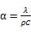，m²/s。
- 按式3.2.3-2建立第三类边界条件隐式差分格式边界节点方程（边界节点1，节点n 可参照）：
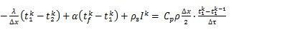（3.2.3-2）
式中：$C_{p}$—材料的比热， J /(kg·K)；
$ρ$—材料的密度，kg/m³；
—材料的导温系数，，m²/s；
$Δx$—差分步长，m；
—材料的导热系数，［W/(m·K)］；
$t_{f}^{k}$—对流换热温度，。
- 按式3.2.3-3列出各内部节点和边界点的节点方程，并求解节点方程组得到外墙、屋顶内表面温度值。
,i=1,2,……n （3.2.3-3）
式中：$t_{i}$—差分节点温度值，。

边界条件参数设置

基本设置
公式及变量 | 变量名 |  | 数值 | 说明
（一）内表面边界条件（第三类边界条件）
 |  | 夏季室内温度， |  | 按《民用建筑热工设计规范》GB50176-2016第3.3.2条的规定取值。
 |  | 室内侧对流换热系数，W/(m²·K) | 8.7 | 按《民用建筑热工设计规范》 GB50176-2016附录B.4.1，表B.4.1-1取值。
（二）外表面边界条件（第三类边界条件）
 |  | 室外侧对流换热系数，(m²·K) | 19.0 | 按《民用建筑热工设计规范》 GB50176-2016附录B.4.1，表B.4.1-2取值。
 |  | 室外空气逐时温度， |  | 按《民用建筑热工设计规范》 GB50176-2016配套软件气象数据取用。
 |  | 表面法向太阳总辐射强度，包括直射和散射，W/m² |  | 按《民用建筑热工设计规范》 GB50176-2016配套软件气象参数取值。
 |  | 外表面太阳辐射吸收系数 |  | 根据工程构造取值。

室外空气温度
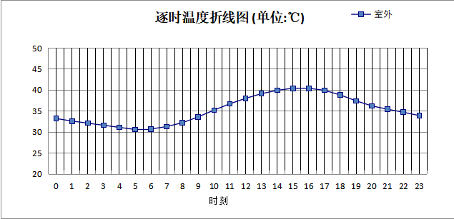

0:00 | 1:00 | 2:00 | 3:00 | 4:00 | 5:00 | 6:00 | 7:00 | 8:00 | 9:00 | 10:00 | 11:00
33.20 | 32.60 | 32.10 | 31.60 | 31.10 | 30.60 | 30.70 | 31.30 | 32.20 | 33.60 | 35.20 | 36.70
12:00 | 13:00 | 14:00 | 15:00 | 16:00 | 17:00 | 18:00 | 19:00 | 20:00 | 21:00 | 22:00 | 23:00
38.00 | 39.10 | 39.90 | 40.40 | 40.40 | 39.90 | 38.80 | 37.40 | 36.20 | 35.40 | 34.70 | 33.90

室外太阳辐射照度
变量 | 变量名 | 公式来源
 | 表面法向太阳总辐射强度，包括直射和散射，W/ m² | 按《民用建筑热工设计规范GB  50176-2016》配套软件气象数据取用。

时刻\朝向 | 东 | 南 | 西 | 北 | 水平
0:00 | 0.00 | 0.00 | 0.00 | 0.00 | 0.00
1:00 | 0.00 | 0.00 | 0.00 | 0.00 | 0.00
2:00 | 0.00 | 0.00 | 0.00 | 0.00 | 0.00
3:00 | 0.00 | 0.00 | 0.00 | 0.00 | 0.00
4:00 | 0.00 | 0.00 | 0.00 | 0.00 | 0.00
5:00 | 0.00 | 0.00 | 0.00 | 0.00 | 0.00
6:00 | 156.78 | 53.60 | 58.51 | 29.93 | 129.90
7:00 | 293.98 | 135.58 | 121.79 | 87.93 | 301.50
8:00 | 402.73 | 213.54 | 167.13 | 136.53 | 494.30
9:00 | 422.58 | 299.76 | 210.59 | 173.38 | 675.00
10:00 | 390.76 | 390.88 | 259.61 | 214.40 | 857.10
11:00 | 296.62 | 450.26 | 296.62 | 244.61 | 965.90
12:00 | 309.04 | 458.95 | 454.07 | 254.29 | 984.40
13:00 | 297.09 | 419.32 | 578.78 | 243.91 | 925.70
14:00 | 266.07 | 340.62 | 656.51 | 217.72 | 801.00
15:00 | 221.08 | 236.30 | 667.56 | 153.78 | 623.90
16:00 | 164.80 | 127.15 | 574.80 | 62.76 | 409.80
17:00 | 90.30 | 29.33 | 367.76 | 7.95 | 186.10
18:00 | 0.00 | 0.00 | 0.00 | 0.00 | 0.00
19:00 | 0.00 | 0.00 | 0.00 | 0.00 | 0.00
20:00 | 0.00 | 0.00 | 0.00 | 0.00 | 0.00
21:00 | 0.00 | 0.00 | 0.00 | 0.00 | 0.00
22:00 | 0.00 | 0.00 | 0.00 | 0.00 | 0.00
23:00 | 0.00 | 0.00 | 0.00 | 0.00 | 0.00

室内空气温度
根据《民用建筑热工设计规范》GB50176-2016第3.3.2条的规定取26摄氏度

工程材料
材料名称 | 导热系数λ | 蓄热系数S | 密度ρ | 比热容Cp | 蒸汽渗透  系数u | 数据来源
材料名称 | W/(m.K) | W/(㎡.K) | kg/m³ | J/(kg.K) | g/(m.h.kPa) | 数据来源
水泥刨花板 | 0.190 | 4.560 | 700.0 | 2149.9 | 0.0000 | 湖南省公/居建节能设计标准常用材料-2022
松木、云杉（热流方向垂直木纹） | 0.140 | 3.850 | 500.0 | 2911.8 | 0.0000 | 湖南省公/居建节能设计标准常用材料-2022
改性玻化微珠轻质砂浆  （保温隔热型） | 0.100 | 3.120 | 600.0 | 2231.0 | 0.0000 | 湖南省公/居建节能设计标准常用材料-2022
屋面复合防水保温装饰板（与水泥聚苯颗粒复合） | 0.070 | 1.500 | 180.0 | 2455.5 | 0.0000 | 湖南省公/居建节能设计标准常用材料-2022
SBS改性沥青防水卷材 | 0.230 | 9.370 | 900.0 | 5832.3 | 0.0000 | 湖南省公/居建节能设计标准常用材料-2022
胶合板 | 0.170 | 4.570 | 600.0 | 2815.6 | 0.0000 | 湖南省公/居建节能设计标准常用材料-2022
膨胀玻化微珠保温装饰板 | 0.058 | 1.200 | 280.0 | 1219.3 | 0.0000 | 湖南省公/居建节能设计标准常用材料-2022
挤塑聚苯乙烯泡沫塑料（带表皮） | 0.030 | 0.340 | 35.0 | 1380.0 | 0.0000
内置成孔芯模混凝土空心楼板（220mm厚） | 0.810 | 4.030 | 1780.0 | 154.9 | 0.0000 | 湖南省公/居建节能设计标准常用材料-2022
混凝土多孔砖(190六孔砖） | 0.750 | 7.490 | 1450.0 | 709.4 | 0.0000

工程构造

屋顶构造

屋顶构造一
材料名称  由外到内 | 厚度 | 差分  步长 | 导热  系数 | 蓄热  系数 | 修正  系数 | 热阻 | 热惰性  指标
材料名称  由外到内 | (mm) | (mm) | W/(m.K) | W/(㎡.K) | α | (㎡K)/W | D=R*S
屋面复合防水保温装饰板（与水泥聚苯颗粒复合） | 20 | 5.0 | 0.070 | 1.500 | 1.25 | 0.229 | 0.429
SBS改性沥青防水卷材 | 20 | 2.9 | 0.230 | 9.370 | 1.20 | 0.072 | 0.815
内置成孔芯模混凝土空心楼板（220mm厚） | 60 | 20.0 | 0.810 | 4.030 | 1.00 | 0.074 | 0.299
改性玻化微珠轻质砂浆  （保温隔热型） | 40 | 4.0 | 0.100 | 3.120 | 1.20 | 0.333 | 1.248
挤塑聚苯乙烯泡沫塑料（带表皮） | 60 | 10.0 | 0.030 | 0.340 | 1.20 | 1.667 | 0.680
各层之和∑ | 200 | － | － | － | － | 2.375 | 3.470
差分时间步长(分钟) | 5.0
外表面太阳辐射吸收系数 | 0.75
传热系数K=1/(0.16+∑R) | 0.39
重质/轻质 | 重质围护结构

空调房间：逐时温度
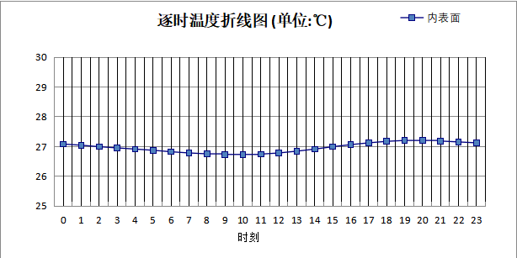

0:00 | 1:00 | 2:00 | 3:00 | 4:00 | 5:00 | 6:00 | 7:00 | 8:00 | 9:00 | 10:00 | 11:00
27.08 | 27.04 | 26.99 | 26.95 | 26.91 | 26.87 | 26.82 | 26.78 | 26.75 | 26.73 | 26.73 | 26.74
12:00 | 13:00 | 14:00 | 15:00 | 16:00 | 17:00 | 18:00 | 19:00 | 20:00 | 21:00 | 22:00 | 23:00
26.78 | 26.84 | 26.91 | 26.99 | 27.06 | 27.12 | 27.17 | 27.20 | 27.20 | 27.18 | 27.15 | 27.12

外墙（填充墙）构造

外墙构造一
材料名称  由外到内 | 厚度 | 差分  步长 | 导热  系数 | 蓄热  系数 | 修正  系数 | 热阻 | 热惰性  指标
材料名称  由外到内 | (mm) | (mm) | W/(m.K) | W/(㎡.K) | α | (㎡K)/W | D=R*S
松木、云杉（热流方向垂直木纹） | 40 | 4.4 | 0.140 | 3.850 | 1.00 | 0.286 | 1.100
胶合板 | 20 | 4.0 | 0.170 | 4.570 | 1.00 | 0.118 | 0.538
改性玻化微珠轻质砂浆  （保温隔热型） | 100 | 4.0 | 0.100 | 3.120 | 1.20 | 0.833 | 3.120
胶合板 | 20 | 4.0 | 0.170 | 4.570 | 1.00 | 0.118 | 0.538
挤塑聚苯乙烯泡沫塑料（带表皮） | 60 | 10.0 | 0.030 | 0.340 | 1.20 | 1.667 | 0.680
各层之和∑ | 240 | － | － | － | － | 3.021 | 5.975
差分时间步长(分钟) | 5.0
外表面太阳辐射吸收系数 | 0.75
传热系数K=1/(0.16+∑R) | 0.31
重质/轻质 | 重质围护结构

空调房间：东向逐时温度
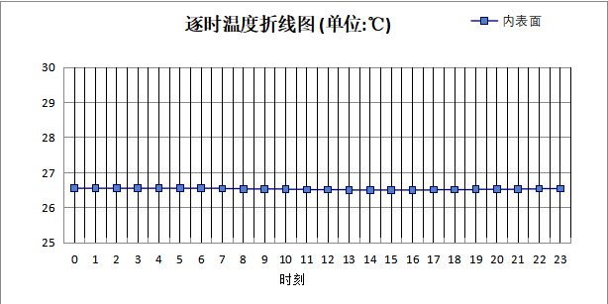

0:00 | 1:00 | 2:00 | 3:00 | 4:00 | 5:00 | 6:00 | 7:00 | 8:00 | 9:00 | 10:00 | 11:00
26.55 | 26.55 | 26.55 | 26.55 | 26.55 | 26.55 | 26.55 | 26.54 | 26.53 | 26.53 | 26.52 | 26.51
12:00 | 13:00 | 14:00 | 15:00 | 16:00 | 17:00 | 18:00 | 19:00 | 20:00 | 21:00 | 22:00 | 23:00
26.51 | 26.50 | 26.50 | 26.50 | 26.50 | 26.51 | 26.51 | 26.52 | 26.52 | 26.53 | 26.54 | 26.54

空调房间：西向逐时温度
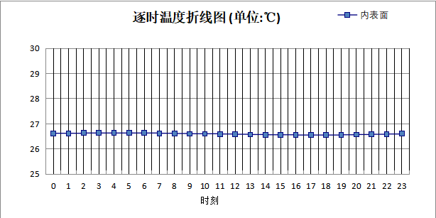

0:00 | 1:00 | 2:00 | 3:00 | 4:00 | 5:00 | 6:00 | 7:00 | 8:00 | 9:00 | 10:00 | 11:00
26.62 | 26.62 | 26.63 | 26.63 | 26.63 | 26.63 | 26.63 | 26.62 | 26.61 | 26.60 | 26.60 | 26.59
12:00 | 13:00 | 14:00 | 15:00 | 16:00 | 17:00 | 18:00 | 19:00 | 20:00 | 21:00 | 22:00 | 23:00
26.58 | 26.57 | 26.56 | 26.56 | 26.55 | 26.55 | 26.55 | 26.56 | 26.57 | 26.58 | 26.59 | 26.61

空调房间：南向逐时温度
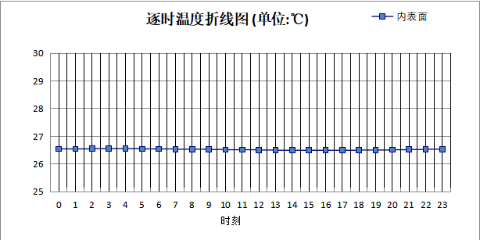

0:00 | 1:00 | 2:00 | 3:00 | 4:00 | 5:00 | 6:00 | 7:00 | 8:00 | 9:00 | 10:00 | 11:00
26.54 | 26.54 | 26.55 | 26.55 | 26.55 | 26.54 | 26.54 | 26.53 | 26.53 | 26.52 | 26.51 | 26.51
12:00 | 13:00 | 14:00 | 15:00 | 16:00 | 17:00 | 18:00 | 19:00 | 20:00 | 21:00 | 22:00 | 23:00
26.50 | 26.49 | 26.49 | 26.49 | 26.49 | 26.49 | 26.50 | 26.50 | 26.51 | 26.52 | 26.53 | 26.53

空调房间：北向逐时温度
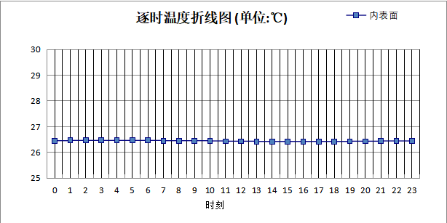

0:00 | 1:00 | 2:00 | 3:00 | 4:00 | 5:00 | 6:00 | 7:00 | 8:00 | 9:00 | 10:00 | 11:00
26.45 | 26.46 | 26.46 | 26.46 | 26.46 | 26.46 | 26.46 | 26.45 | 26.45 | 26.45 | 26.44 | 26.43
12:00 | 13:00 | 14:00 | 15:00 | 16:00 | 17:00 | 18:00 | 19:00 | 20:00 | 21:00 | 22:00 | 23:00
26.43 | 26.42 | 26.42 | 26.42 | 26.42 | 26.42 | 26.42 | 26.43 | 26.43 | 26.44 | 26.44 | 26.45

外墙（剪力墙）构造

外墙构造一
材料名称  由外到内 | 厚度 | 差分  步长 | 导热  系数 | 蓄热  系数 | 修正  系数 | 热阻 | 热惰性  指标
材料名称  由外到内 | (mm) | (mm) | W/(m.K) | W/(㎡.K) | α | (㎡K)/W | D=R*S
水泥刨花板 | 20 | 5.0 | 0.190 | 4.560 | 1.00 | 0.105 | 0.480
挤塑聚苯乙烯泡沫塑料（带表皮） | 20 | 10.0 | 0.030 | 0.340 | 1.20 | 0.556 | 0.227
水泥刨花板 | 20 | 5.0 | 0.190 | 4.560 | 1.00 | 0.105 | 0.480
膨胀玻化微珠保温装饰板 | 200 | 6.1 | 0.058 | 1.200 | 1.00 | 3.448 | 4.138
胶合板 | 20 | 4.0 | 0.170 | 4.570 | 1.00 | 0.118 | 0.538
各层之和∑ | 280 | － | － | － | － | 4.332 | 5.862
差分时间步长(分钟) | 5.0
外表面太阳辐射吸收系数 | 0.75
传热系数K=1/(0.16+∑R) | 0.22
重质/轻质 | 重质围护结构

空调房间：西向逐时温度
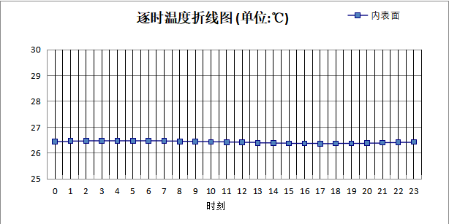

0:00 | 1:00 | 2:00 | 3:00 | 4:00 | 5:00 | 6:00 | 7:00 | 8:00 | 9:00 | 10:00 | 11:00
26.44 | 26.46 | 26.47 | 26.47 | 26.47 | 26.47 | 26.47 | 26.46 | 26.45 | 26.44 | 26.43 | 26.42
12:00 | 13:00 | 14:00 | 15:00 | 16:00 | 17:00 | 18:00 | 19:00 | 20:00 | 21:00 | 22:00 | 23:00
26.41 | 26.39 | 26.38 | 26.37 | 26.37 | 26.36 | 26.37 | 26.37 | 26.38 | 26.40 | 26.41 | 26.43

空调房间：北向逐时温度
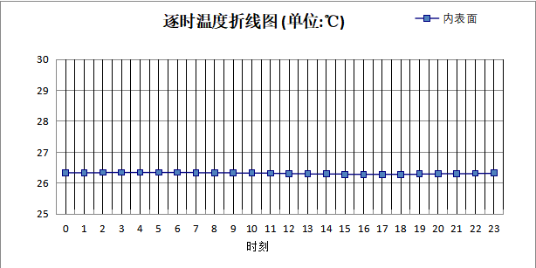

0:00 | 1:00 | 2:00 | 3:00 | 4:00 | 5:00 | 6:00 | 7:00 | 8:00 | 9:00 | 10:00 | 11:00
26.33 | 26.33 | 26.34 | 26.34 | 26.34 | 26.34 | 26.34 | 26.33 | 26.33 | 26.32 | 26.32 | 26.31
12:00 | 13:00 | 14:00 | 15:00 | 16:00 | 17:00 | 18:00 | 19:00 | 20:00 | 21:00 | 22:00 | 23:00
26.30 | 26.29 | 26.29 | 26.28 | 26.28 | 26.28 | 26.28 | 26.29 | 26.30 | 26.30 | 26.31 | 26.32

验算结论

空调房间
类型 | 构造 | 时刻 | 最高温度(℃) | 限值(℃) | 结论
屋顶 | 上:屋顶构造一 | 19:35 | 27.20 | 28.50 | 满足
外墙（填充墙） | 东:外墙构造一 | 2:30 | 26.55 | 28.00 | 满足
外墙（填充墙） | 西:外墙构造一 | 3:35 | 26.63 | 28.00 | 满足
外墙（填充墙） | 南:外墙构造一 | 2:45 | 26.55 | 28.00 | 满足
外墙（填充墙） | 北:外墙构造一 | 3:35 | 26.46 | 28.00 | 满足
外墙（剪力墙） | 西:外墙构造一 | 4:10 | 26.47 | 28.00 | 满足
外墙（剪力墙） | 北:外墙构造一 | 4:00 | 26.34 | 28.00 | 满足

